

欢迎关注联华华商2015校园招聘



（微信号：zjlh86）

**印象･联华**

杭州联华华商集团有限公司注册资本金1.2亿元，现有员工1.9万余人，门店220余家。主要从事零售连锁业的经营，经营商品包括百货、食品、生鲜三大部类，10万余种商品，业态包括购物中心、大卖场、综合超市、标准超市、精品超市等，并分别冠以“世纪联华”、“联华”、“CITYLIFE”等品牌。

1997年，庆春店开业，开启了公司在零售行业的起步； 2013年实现含税销售157.19亿元，连续14年位居浙江省内连锁行业第一。 企业的发展得到社会的广泛认同，陆续被授予“省级文明单位”、浙江省百强企业、杭州市“突出贡献商贸服务企业”、“全国商业服务业校企合作与人才培养优秀企业”、“浙江省第二批省级高校毕业生就业见习示范基地”等荣誉称号。

联华华商集团以打造“最受顾客信赖，员工认同、股东满意、社会尊敬的浙江连锁零售企业”为企业使命，秉承“顾客第一，唯一的第一”的经营理念，致力于实现“领跑浙江零售，铸就百年企业”的企业愿景。

杭州联华华商集团有限公司期待您的加盟！

如果你拥有这样的特质——

忠于团队，重协作；服从安排，有担当；  
     善于学习，有热情；心态积极，肯付出；

联华华商19000名员工期待您的加入！

**成长･联华**

**发展通道及支持：**

“企业发展我发展”是全体联华人的期待，也是企业始终秉持的人才培养理念，为员工打造管理途径晋升及专业途径晋升两条职业发展道路：

 管理途径：员工——课长级管理人员/一般管理人员——处长/主任——门店经理/职能部门经理

 专业途径：初级——中级——高级

 同时通过以下途径为员工发展提供支持，主要包括：星级员工考核、职能部门专业岗位评聘、门店管理人员资格认证。

**培训体系：**

联华华商致力于管理储备培养，经过十余年的探索，构建了一套健全的培训体系，主要包括：大学生入司教育、储备培训（课长、处长、经理助理）及在职培训。并不断推进相关的培训资源建设，主要包括：专兼职讲师队伍、公共及岗位专业课程体系、认证体系、带训辅导体系、实训资源等；

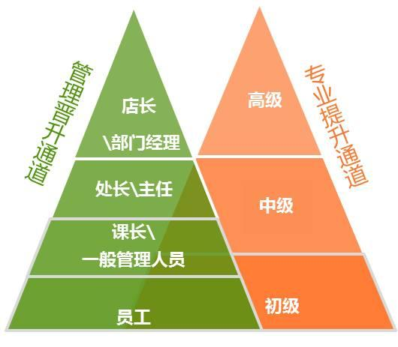

正式入职后，我们将为您提供：

1.  完善的薪资津贴：工资+奖金+津贴；

2.  丰富的员工福利：五险一金+国定假日及福利+带薪年休假；

3.  贴心的生活保障：杭州落户+住宿；

4.  健全的职业规划：专业能力培训+行政职位晋升；

**加入･联华**

**一、    生鲜管理储备**

**岗位职责描述：**

1.      负责根据生鲜课别的各项考核指标制定月度、年度计划，并跟踪、实施，确保指标完成及达到最高值；

2.      负责生鲜课别的现场管理工作；

3.      负责生鲜课别的人员管理工作；

4.      负责与供应商的日常沟通、谈判及供应商关系维护；

**二、    营运管理储备**

**岗位职责描述：**

1.      负责根据所在课别的各项考核指标制定月度、年度计划，并跟踪、实施，确保指标完成及达到最高值；

2.      负责所在课别的现场管理工作；

3.      负责所在课别的人员管理工作；

4.      负责与供应商的日常沟通、谈判及供应商关系维护；

**三、    招商管理储备**

**岗位职责描述：**

1.      负责宣导、执行公司的促销活动，制定并实施门店招商区的年度促销计划；

2.      负责跟踪门店招商区的销售情况，分析专柜各项数据，并提出改进意见；

3.      负责处理招商区顾客投诉；

4.      负责招商区促销人员的现场管理及培训工作；

5.      负责进行供应商的沟通、谈判，维护供应商关系；

**四、    收总管理储备**

**岗位职责描述：**

1.      负责收银区域秩序维护与突发事件处理；

2.      负责总台区域赠品、发票管理及会员卡办理；

3.      负责顾客关系维护，处理顾客投诉，并进行跟踪和回访；

4.      负责收银款项的上传及营业款出纳的管理工作；

5.      负责收总部门日常工作及人员管理；

6.      协助执行企划方案，并进行赠品使用情况跟踪；

**五、    企划储备**

**岗位职责描述：**

1.      负责门店氛围及日常装饰的策划、执行及管理工作；

2.      负责解读、宣导、执行公司的营销活动；

3.      负责策划、执行所在门店的营销活动方案；

4.      协助门店开展各部门促销活动的相关准备工作；

5.      负责执行竞争门店营销方式的市场调研；

**六、    信息管理储备**

**岗位职责描述：**

1.      负责门店自动补货系统的操作工作；

2.      负责商品进货、退货等相关单据的录入工作；

3.      负责接收公司相关数据，处理报错信息；

4.      负责制作并呈报各类销售、库存、盘点等数据报表；

5.      负责门店邮件收发及跟踪处理；

**七、    品质管理储备**

**岗位职责描述：**

1.      负责门店的质量管理工作及操作流程的检查和管控；

2.      负责制定并实施本门店质量管理培训计划；

3.      负责对因商品质量问题引发的重大投诉进行跟踪、反馈；

4.      协助各级政府职能部门和公司相关部门开展质量检查；

**八、    人力资源管理储备**

**岗位职责描述：**

1.      负责门店人员招聘，保证招聘指标达成；

2.      负责根据公司薪酬方案，制订本门店二次分配方案并实施；

3.      负责办理员工入职、离职、调动等相关手续；

4.      负责制订门店培训计划并实施；

5.      负责召开储备沟通会，制作储备报表，进行储备人员的考核等相关储备管理事宜；

6.      负责对本门店的人力资源工作进行评估；

招聘流程：



**定向班宣讲面试：**

**宣讲时间**：11月4日 下午1点

**宣讲地址：**5号楼113

**面试地址：**9号楼3楼战略部 、人力资源部、 素质拓展部

**联 系 人：**连锁专业刘老师

**联系方式：** 13116725387